Produits Laitiers

# Contexte

## 1.1. Contexte du Projet

Le projet vise à créer une solution de Business Intelligence (BI) pour aider les décideurs à avoir une vision claire et correcte de leurs activités commerciales. Il couvre la gestion des ventes, des achats, des stocks et des livraisons des produits laitiers. L'objectif est de fournir des rapports instantanés et précis à travers des tableaux de bord interactifs.

## Fonctionnalités du Système

#### Ventes :

* Suivre les ventes par catégorie de produits et type de client.
* Calculer le taux de rotation entre deux années successives.
* Programmer les clients selon la fréquence/zone d'achat.

#### Achats :

* Suivre les achats par famille de produits.
* Suivre les fluctuations des prix d'achat.

#### Stocks :

* Fournir un état des stocks à un moment défini.
* Suivre la disponibilité des produits.
* Analyser la rotation des stocks.
* Contrôler les coûts de stockage.

#### Livraisons :

* Suivre les livraisons.
* Organiser les tournées hebdomadaires pour une circulation continue des produits.
* Planifier les itinéraires à l'avance (temps de livraison).

## Objectifs du Projet

* Modélisation d'un entrepôt de données.
* Alimentation de l'entrepôt de données.
* Collecte de données.
* Analyse des données.
* Restitution sous forme de tableaux de bord.

## 1.4. Indicateurs Clés de Performance (KPI)

* Taux d'achat par type de client.
* Chiffres de ventes.
* Taux de satisfaction.
* Taux de fidélisation.
* Taux de stock.
* Ratio de rotation des stocks.
* Fréquence des tournées.
* Taux de retour.
* Taux d'importance.

## 1.4. Technologies Utilisées

* SQL Server pour la base de données.
* SSIS pour le traitement de données et conception de datawerehouse.
* Power BI pour la visualisation des données.

# S et Configuration

## SQL Server :

Assurez-vous que SQL Server est installé sur votre machine ou sur un serveur accessible.

## SQL Server Management Studio (SSMS) :

Pour gérer votre base de données.

## SQL Server Integration Services (SSIS) :

Pour créer et exécuter les packages ETL.

## SQL Server Integration Services Projects :

https://marketplace.visualstudio.com/items?itemName=SSIS.SqlServerIntegrationServicesProjects

## Power BI Desktop :

Pour la création de tableaux de bord et la visualisation des données.

# Préparation des Données

## 3.1.Créer une Base de Données :

CREATE DATABASE GestionVentes;

GO

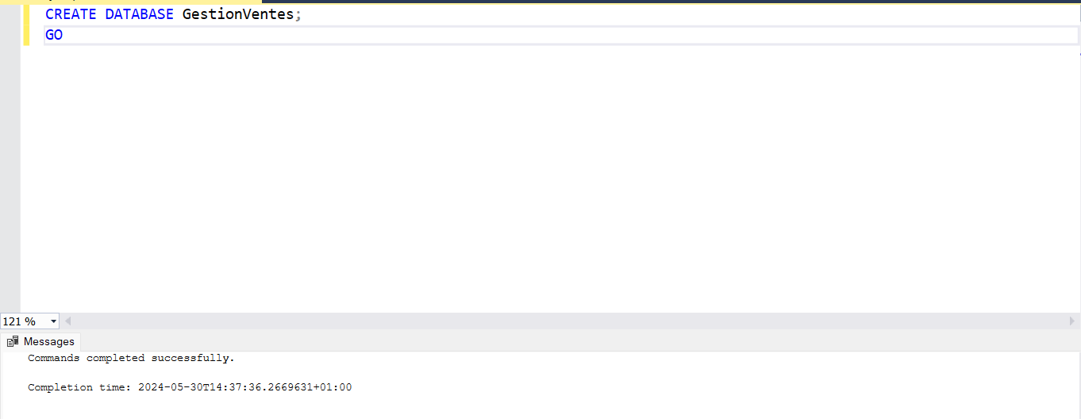

## Importer les Données :

Utilisez l'assistant d'importation de données dans SSMS pour charger les fichiers CSV dans les tables SQL Server.

POUR CHAQUE FICHIER DATA, REPETER CES ETAPES :

### METHODE 1 :

POUR CETTE METHODE IL FAUT CREER LES TABLES AVEC DES CRITERES CORRESPONDANTES AU FILES DATA

(VOIR CREER DES TABLES)

* Faites un clic droit sur la base de données GestionVentes.
* Sélectionnez Tasks > Import Data...

* Suivez les instructions de l'assistant pour importer chaque fichier CSV.

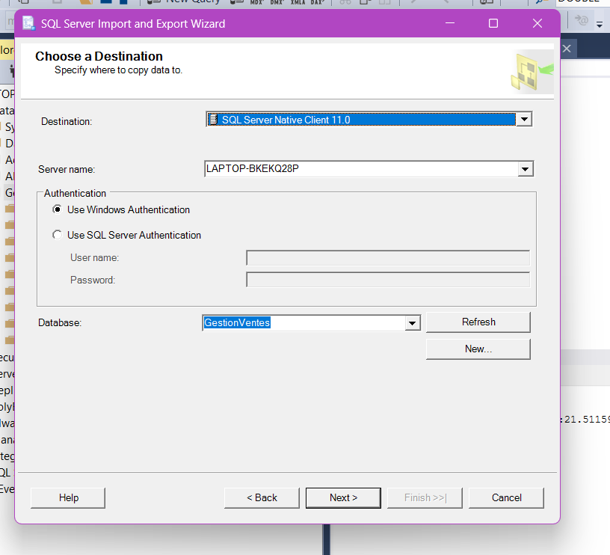

### METHODE 2 (RECOMMANDE)

CETTE METHODE AIDE A VISUALISER LES COLONNES ET MET DES SUGGESTIONS AU TYPES DES COLONNES D’OU LA POSSIBILITE DE CHANGER LES NOMS, LES TYPES, NULLABLE..

* Faites un clic droit sur la base de données GestionVentes.
* Sélectionnez Tasks > Import Flat File...

* A screenshot of a computer

  Description automatically generated
* A screenshot of a computer

  Description automatically generated

## 3.2. Créer des Tables :

Créez des tables correspondant à chaque fichier CSV :

### A. TABLE Client

CREATE TABLE [dbo].[Client](

[id_Client] [varchar](50) NULL,

[Nom_Prenom] [varchar](50) NULL,

[Localite] [varchar](50) NULL,

[Zone] [varchar](50) NULL,

[gouvernerat] [varchar](50) NULL,

[Local_Date_End] [varchar](50) NULL,

[Local_Date_Begin] [varchar](50) NULL,

[qte_vendu] [varchar](50) NULL,

[prix_ttc] [varchar](50) NULL

) ON [PRIMARY]

GO

### B. TABLE ClientRevendeurs

CREATE TABLE [dbo].[ClientRevendeurs](

[produits_laitiers_nombre_de_fois] [nvarchar](500) NULL,

[produits_laitiers_nombre_de_fois_quantite_par_achat] [nvarchar](500) NULL,

[produits_plus_achetes] [nvarchar](500) NULL,

[satistait_des_produits_laitiers_sur_le_marche] [bigint] NULL,

[pret_a_tester_nouvelles_marques] [nvarchar](500) NULL,

[satisfaits_des_delais_de_livraison] [bigint] NULL,

[criteres_achat_emballage] [nvarchar](500) NULL,

[criteres_achat_disponibilite] [nvarchar](500) NULL,

[criteres_achat_prix] [nvarchar](500) NULL,

[criteres_achat_reputation] [nvarchar](500) NULL,

[criteres_achat_qualite] [nvarchar](500) NULL,

[criteres_achat_promotion] [nvarchar](500) NULL,

[criteres_achat_responsabilite_societale_entreprise] [nvarchar](500) NULL,

[intervalle_de_prix_produits_laitiers_en_dinars] [nvarchar](500) NULL,

[region] [nvarchar](500) NULL,

[type_de_magasin] [nvarchar](500) NULL,

[nombre_de_magasins] [nvarchar](500) NULL,

[autres_remarques] [nvarchar](500) NULL

) ON [PRIMARY]

### C. TABLE ClientsNonRevendeurs

CREATE TABLE [dbo].[ClientsNonRevendeurs](

[Pourquoi_n_achetez_vous_pas_des_produits_laitiers] [nvarchar](500) NULL,

[Etes_vous_aptes_a_tester_des_produits_laitiers] [nvarchar](500) NULL,

[Si_oui_quel_type_de_produit_preferez_vous] [nvarchar](500) NULL,

[Avez_vous_des_suggestions] [nvarchar](500) NULL

) ON [PRIMARY]

### GO

### D. TABLE EtatStock

CREATE TABLE [dbo].[EtatStock](

[code] [nvarchar](500) NULL,

[Local_Date_Begin] [date] NULL,

[libelle] [nvarchar](500) NULL,

[Local_Date_End] [date] NULL,

[qte_vendu] [float] NULL,

[casse] [bigint] NULL,

[qte_stock] [bigint] NULL,

[prix_achat_ttc] [float] NULL,

[prix_vente_ttc] [float] NULL

) ON [PRIMARY]

### GO

### E. TABLE PrixAchat

CREATE TABLE PrixAchat

CREATE TABLE [dbo].[PrixAchat](

[libelle] [nvarchar](500) NULL,

[prix_achat_ttc] [float] NULL,

[Local_Date_Begin] [date] NULL

) ON [PRIMARY]

### GO

### F. TABLE ProblemesLivraisonN

CREATE TABLE [dbo].[ProblemesLivraisonN](

[Est_ce_que_vous_faites_du_retard_lors_des_livraisons] [nvarchar](500) NULL,

[Si_oui_quelles_sont_les_causes] [nvarchar](500) NULL,

[Quels_sont_les_problemes_les_plus_frequents_que_vous_avez_rencontre] [nvarchar](500) NULL,

[Quel_type_de_produits_livrez_vous] [nvarchar](500) NULL,

[Combien_effectuez_vous_de_livraison_par_semaine] [nvarchar](500) NULL,

[Quel_age_avez_vous] [nvarchar](500) NULL,

[Genre] [nvarchar](500) NULL,

[Avez_vous_d_autres_remarques_suggestions] [nvarchar](500) NULL

) ON [PRIMARY]

### GO

### G. TABLE Produit

CREATE TABLE [dbo].[Produit](

[code] [nvarchar](500) NULL,

[Local_Date_Begin] [date] NULL,

[libelle] [nvarchar](500) NULL,

[Local_Date_End] [date] NULL,

[Sous_Famille_Produit] [nvarchar](500) NULL,

[Famille_Produit] [nvarchar](500) NULL,

[Gamme_Produit] [nvarchar](500) NULL,

[qte_vendu] [float] NULL,

[casse] [bigint] NULL,

[qte_stock] [bigint] NULL

) ON [PRIMARY]

GO

### H. TABLE SuccesLivraisonN

CREATE TABLE [dbo].[SuccesLivraisonN](

[A_votre_avis_quelles_sont_les_facteurs_cle_de_succes] [nvarchar](500) NULL,

[A_votre_avis_quelles_sont_les_pistes_a_ameliorer] [nvarchar](500) NULL,

[Quel_type_de_produits_livrez_vous] [nvarchar](500) NULL,

[Combien_effectuez_vous_de_livraison_par_semaine] [nvarchar](500) NULL,

[Quel_age_avez_vous] [nvarchar](500) NULL,

[Genre] [nvarchar](500) NULL,

[Avez_vous_d_autres_remarques_suggestions] [nvarchar](500) NULL

) ON [PRIMARY]

GO

### I. TABLE Tournee

CREATE TABLE [dbo].[Tournee](

[id_SatTournee] [varchar](50) NULL,

[Local_Date_Begin] [varchar](50) NULL,

[Jour] [varchar](50) NULL,

[client_code] [varchar](50) NULL,

[Routing] [varchar](50) NULL,

[Depot] [varchar](50) NULL,

[id_Tournee] [varchar](50) NULL,

[produit_code] [varchar](50) NULL,

[quantite] [varchar](50) NULL,

[Record_Source] [varchar](50) NULL,

[Local_Date_End] [varchar](50) NULL,

[prix_ttc] [varchar](50) NULL

) ON [PRIMARY]

GO

## 3.4. Modélisation de l'Entrepôt de Données